Tillsynsbegäran – information om höga naturvärden i avverkningsanmälan A 18671-2024 i Övertorneå kommun

Detta dokument behandlar höga naturvärden i avverkningsanmälan A 18671-2024 i Övertorneå kommun. Denna avverkningsanmälan inkom 2024-05-14 00:00:00 och omfattar 35,2 ha.

Vi begär härmed att Skogsstyrelsen fattar beslut enligt miljöbalken som säkerställer att skogens höga naturvärden bevaras samt säkerställer att EU-lagstiftning efterlevs och att artskyddsbrott förhindras. Vi önskar även ta del av de ställningstaganden och beslut som myndigheterna meddelar till följd av aktuell avverkningsanmälan och föreningens inlaga (se 34 § förvaltningslagen).

Nedan beskrivs fynd av naturvårdsarter som gjorts i det avverkningsanmälda området.

# Naturvårdsarter

I avverkningsanmälan har följande 1 naturvårdsarter hittats: röd trolldruva (NT). Av dessa är 1 rödlistade. För rödlistade arter har rödlistekategorin angivits inom parentes.

De påträffade naturvårdsarterna är ett tydligt kvitto på att detta rör sig om en skog med höga naturvärden. I Figur 1 visas en karta över det avverkningsanmälda området, där samtliga fyndplatser för naturvårdsarter som finns registrerade på Artportalen har markerats.

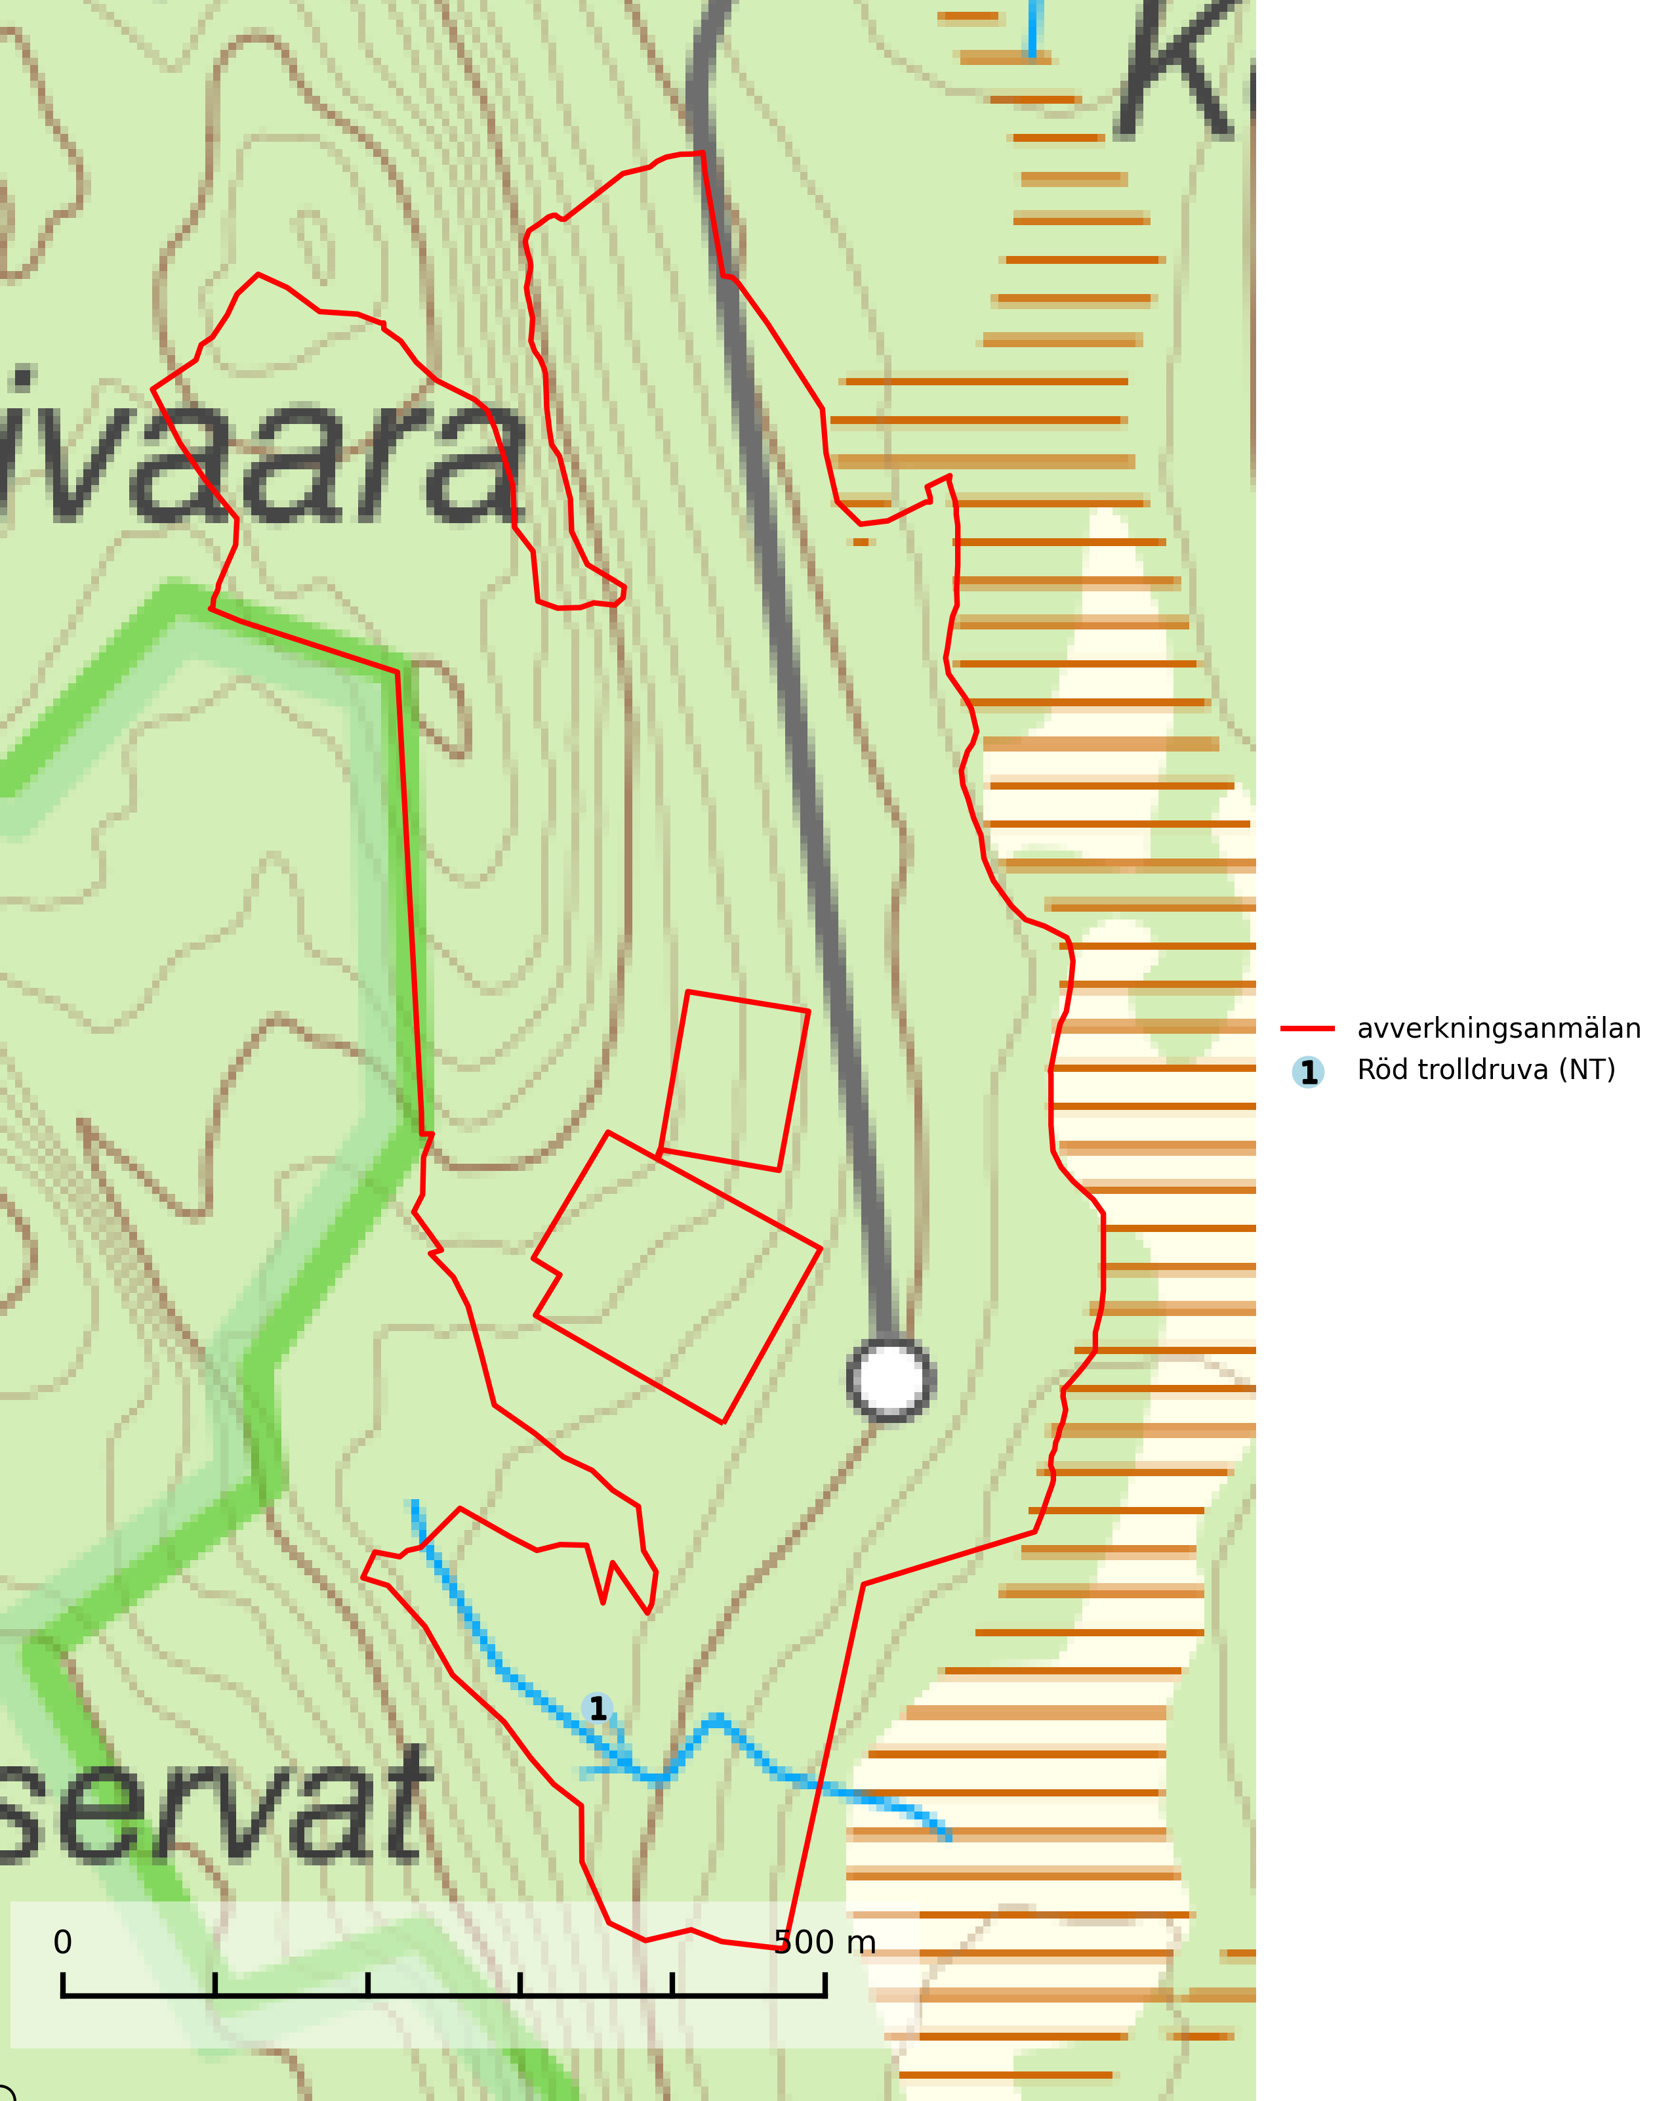

Figur 1. Fyndplatser för naturvårdsarter i det avverkningsanmälda området (röd linje). Markörer utan svart kant är placerade på fyndplatsen. Markörer med svart kant är placerade vid sidan av fyndplatsen och har ett svart streck som visar fyndplatsens exakta position. Kartans mittpunktskoordinat är N 7393129, E 868767 i SWEREF 99 TM.

**Röd trolldruva (NT)** har sin utbredning i övre Norrlands skogsland från Västerbotten upp till Torne lappmark och växer framför allt i frisk-fuktig, vanligen örtrik och mycket artrik granskog på näringsrik mark med rörligt markvatten. Arten är mycket sällsynt och vanligen fåtalig på sina lokaler inom hela sitt svenska utbredningsområde. Slutavverkning kan medföra kraftig decimering eller utslagning av bestånden och det är viktigt att alla lokaler med röd trolldruva undantas från skogsbruk (SLU Artdatabanken, 2024).